บทที่ 3
การสร้างจอสัมผัสโดยใช้เวบแคม

การสร้างจอสัมผัสโดยใช้เวบแคมจะใช้เวบแคม 1 ตัว ในการจับการเคลื่อนที่ของนิ้วมือ โดยจะวางไว้เยื้องกับหน้าจอ ซึ่งเวบแคมที่นำมาใช้ถ้ามีคุณภาพดี คือ มีความละเอียดของภาพมาก และมี เฟรมเรตสูง ก็จะทำให้หาตำแหน่งของปลายนิ้วได้แม่นยำขึ้น และการตอบสนองของโปรแกรมจะเร็วขึ้นตามไปด้วย
การพัฒนาโปรแกรมจะใช้ Visual C++ และใช้ ActiveX Control ที่ชื่อว่า VideoOCX ในการติดต่อกับเวบแคม อีกทั้ง VideoOCX ยังมีฟังก์ชันเกี่ยวกับการประมวลผลภาพให้ใช้งานอีกด้วย

3.1 การจัดวางตำแหน่งของเวบแคม
การจัดวางตำแหน่งของกล้องเวบแคมควรจะอยู่เยื้องกับหน้าจอด้านซ้าย หรือด้านขวา ขึ้นอยู่กับมือที่ผู้ใช้จะใช้ในการสั่งงาน ถ้าผู้ใช้ใช้มือซ้ายสั่งงาน กล้องควรวางเยื้องกับหน้าจอด้านขวา เพื่อไม่ให้แขนของผู้ใช้บังส่วนต่างๆ ของหน้าจอ ดังรูปที่ 3-1 ในทางกลับกันถ้าผู้ใช้ใช้แขนขวาสั่งงาน กล้องควรวางเยื้องกับหน้าจอด้านซ้าย โดยตำแหน่งของกล้องต้องสามารถเห็นหน้าจอได้ทั้งหมด และมุมระหว่างผู้ใช้กับหน้าจอ และกล้องกับหน้าจอต้องน้อยที่สุดเท่าที่จะเป็นไปได้ เพื่อที่จะให้ตำแหน่งเมาส์คลาดเคลื่อนจากมุมมองของผู้ใช้น้อยที่สุด
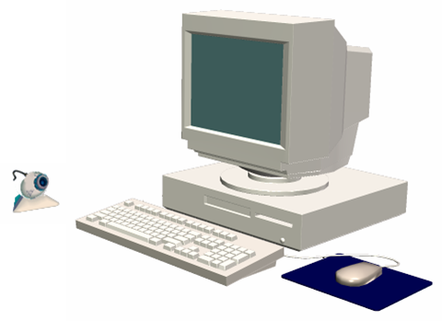
รูปที่ 3-1 ตำแหน่งการวางกล้องเมื่อผู้ใช้ใช้มือขวาสั่งงาน

3.2 รูปแบบการใช้งาน
ในการที่จะสั่งงานให้เมาส์เลื่อนตำแหน่ง เมาส์คลิ้ก ดับเบิลคลิ้ก หรือ Drag Drop จะต้องสั่งงานตามรูปแบบดังต่อไปนี้

3.2.1 เลื่อนตำแหน่งเมาส์
ในการเลื่อนตำแหน่งเมาส์จะต้องชี้นิ้วให้ปลายนิ้วอยู่ที่ตำแหน่งสูงที่สุด ดังรูปที่ 3-2
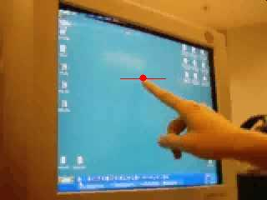
รูปที่ 3-2 แสดงการชี้นิ้วที่ถูกต้อง

3.2.2 เมาส์คลิ้ก
ในการทำเมาส์คลิ้กนั้นจะต้องชี้นิ้วให้อยู่ที่ตำแหน่งเดิมนานกว่า 1 วินาที หลังจากนั้นต้องเลื่อนนิ้วออกจากตำแหน่งเดิม เมื่อเลื่อนออกแล้วจะต้องกลับมาอยู่จุดเดิมภายใน 1 วินาที แล้วเลื่อนออกอีกครั้งภายใน 1 วินาที

3.2.3 ดับเบิลคลิ้ก
ในการทำดับเบิลคลิ้กจะต้องชี้นิ้วให้อยู่ที่ตำแหน่งเดิมนานกว่า 1 วินาที แล้วต้องเลื่อนนิ้วออกจากตำแหน่งเดิม เมื่อเลื่อนออกแล้วจะต้องกลับมาอยู่จุดเดิมภายใน 1 วินาที หลังจากนั้นก็จะต้องออกจากตำแหน่งเดิมอีกครั้งภายใน 1 วินาที แล้วกลับมาอยู่จุดเดิมภายใน 1 วินาที ก็จะถือว่าเป็นการดับเบิลคลิ้ก

3.2.4 Drag Drop
ในการ Drag นั้นจะต้องชี้นิ้วให้อยู่ที่ตำแหน่งเดิมนานกว่า 1 วินาที แล้วต้องเลื่อนนิ้วออกจากตำแหน่งเดิม เมื่อเลื่อนออกแล้วจะต้องกลับมาอยู่จุดเดิมภายใน 1 วินาที แล้วค้างไว้ 1 วินาที ก็จะถือว่าเป็นการเริ่มต้นการ Drag ผู้ใช้สามารถเลื่อนนิ้วเพื่อลากวัตถุไปยังตำแหน่งที่ต้องการ
ส่วนการ Drop จะต้องชี้นิ้วให้อยู่ที่ตำแหน่งเดิมนานกว่า 1 วินาที แล้วต้องเลื่อนนิ้วออกจากตำแหน่งเดิม เมื่อเลื่อนออกแล้วจะต้องกลับมาอยู่จุดเดิมภายใน 1 วินาที ซึ่งก็จะเหมือนกับการทำเมาส์คลิ้ก กระบวนการทำเช่นนี้ก็จะถือว่าเป็นการ Drop

3.3 การออกแบบระบบ
ระบบจะแบ่งออกเป็น 3 ส่วนใหญ่ๆ ดังรูปที่ 3-3 คือ
- Image Capture เป็นส่วนที่ทำการดึงภาพมาจากเวบแคม
- Frame Difference จะทำ Frame Difference หลังจากนั้นจะนำภาพจาก Frame Difference มาทำการกำจัดข้อมูลภาพในส่วนที่ไม่ต้องการ
- ตีความหมายและจำลองสัญญาณเมาส์ จะทำการหาตำแหน่งปลายนิ้ว และตีความหมายว่าผู้ใช้จะทำการเลื่อนเมาส์ คลิ้กเมาส์ ดับเบิลคลิ้ก หรือว่า Drag Drop แล้วทำการจำลองสัญญาณนั้นไปให้กับระบบปฏิบัติการทำงานต่อไป โดยการหาตำแหน่งปลายนิ้ว จะใช้ 2 วิธี คือ
- Frame Difference เป็นวิธีที่นำเอาเฟรมภาพปัจจุบันมาลบกับเฟรมภาพก่อนหน้านี้ โดยถ้าตำแหน่งนั้นๆ ไม่มีการเปลี่ยนแปลงก็จะมีค่าเป็นศูนย์ หรือสีดำ แต่ถ้าตำแหน่งนั้นๆ มีการเปลี่ยนแปลงก็จะมีค่ามากกว่าศูนย์ ซึ่งเราสามารถนำวิธีนี้มาหาตำแหน่งของปลายนิ้วขณะกำลังเคลื่อนที่ได้ แต่ถ้านิ้วไม่ได้เคลื่อนที่วิธีนี้จะไม่สามารถหาตำแหน่งของปลายนิ้วได้ เพราะทุกตำแหน่งจะมีค่าเป็นศูนย์
- หาสีปลายนิ้ว วิธีนี้จะทำการเก็บระดับสีของนิ้วมือเมื่อเริ่มต้นโปรแกรมไว้ก่อน แล้วนำค่าระดับสีมาหาตำแหน่งปลายนิ้วมือ
การหาตำแหน่งปลายนิ้วมือจะใช้ 2 วิธีนี้ร่วมกัน คือ จะนำตำแหน่งปลายนิ้วที่ได้ของแต่ละวิธีมาเปรียบเทียบตำแหน่งกันว่ามีค่าใกล้เคียงกันหรือไม่ ถ้าใกล้เคียงกันก็จะถือว่าตำแหน่งนั้นเป็นปลายนิ้ว

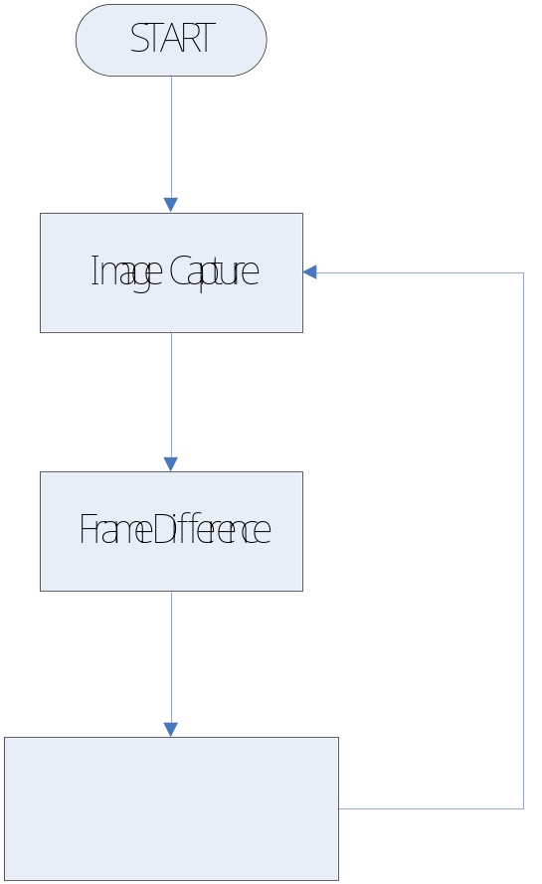
รูปที่ 3-3 Flow Chart ภาพรวมของระบบ
3.3.1 Image Capture
เป็นส่วนที่ทำการดึงภาพจากเวบแคมโดยจะใช้ ActiveX Controls ที่ชื่อว่า VideoOCX ไปติดต่อกับเวบแคม แล้วนำภาพที่ได้ไปประมวลผลในส่วนต่อไป
void CPreProgramDlg::OnInit() // set interface of webcam
{
if (m_Image != 0)
return;

m_video.SetErrorMessages(0);

if (!m_video.Init())
{
// Error while trying to init control
MessageBox(m_video.GetLastErrorString(), "VideoOCX Error", MB_OK);
return; // exit
}

m_Image = m_video.GetColorImageHandle();
m_ResultImage = m_video.GetGrayImageHandle();

Sleep(100); // make sure VideoOCX has time to be properly initialized

if (m_video.Start()){
AfxBeginThread(CaptureThread, this); // start capture thread
}
}

ตารางที่ 3-1 ฟังก์ชัน OnInit()

ฟังก์ชัน OnInit() ไว้กำหนดค่าเริ่มต้นในการติดต่อกับเวบแคม โดย m_video เป็น handle ของ VideoOCX ที่จะไปเรียกฟังก์ชัน Init() เพื่อกำหนดค่าเริ่มต้นของ handle หลังจากนั้นจะไปเรียกฟังก์ชัน Start() เพื่อที่จะทำการเริ่มดึงภาพจากเวบแคม โดยกระบวนการในการดึงภาพจะทำงานแบบเธรด และมี m_Image เป็น handle ของภาพสี ส่วน m_ResultImage เป็น handle ของภาพขาวดำ
m_video.Capture(m_Image)
BYTE *data = (BYTE*)m_video.GetDataPointer(m_Image);
int size = parent->m_video.GetImageDataSize(parent->m_Image);
for (int i=0; i<size; i++) {
data[i] = 255;
}

ตารางที่ 3-2 การเข้าถึงแต่ละตำแหน่งในรูปภาพ

ในส่วนของการดึงภาพจากเวบแคมจะใช้ฟังก์ชัน Capture() ซึ่งภาพที่ได้นั้นจะเป็นภาพสีหรือภาพขาวดำขึ้นอยู่กับตัว handle ที่ส่งเข้าไป ส่วนฟังก์ชัน GetDatapointer() จะนำข้อมูลจาก handle มาแปลงให้เป็นไบต์ ถ้าเป็นภาพขาวดำก็จะแปลงเป็นค่า Gray level ส่วนถ้าเป็นภาพสีจะมีขนาดใหญ่ขึ้นเป็น 3 เท่า โดยจะเก็บค่าของ RGB แทนค่า Gray level ซึ่งในการเข้าถึงข้อมูลแต่ละตำแหน่งในรูปภาพจะใช้ฟังก์ชัน GetImageDataSize() ในการหาขนาดของรูปภาพ แล้วใช้ลูป for ไล่แต่ละตำแหน่ง โดยข้อมูลภาพที่เก็บจะเป็นแบบอาร์เรย์ ซึ่งเราสามารถเปลี่ยนแปลงค่าได้ จากรูปข้างบนจะเป็นการเปลี่ยนค่าให้ทุกตำแหน่งมีค่าเป็น 255 หรือสีขาว

3.3.2 Frame Difference
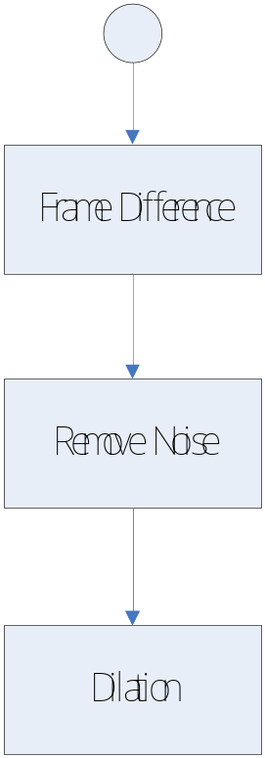
รูปที่ 3-4 Flow chart ส่วนของ Frame Difference

ในส่วนของ Frame Difference อธิบายโดยใช้ Flow Chart ในรูปที่ 3-4 ได้ดังนี้คือ

3.3.2.1 Frame Difference
การทำ Frame difference จะใช้ภาพสี 2 ภาพ คือ ภาพปัจจุบัน และภาพก่อนหน้า มาลบกัน

for (int i=0; i<Csize; i++) {
int temp = (int)d2[i] - (int)d1[i];
if (temp>255) {
temp = 255;
}else if (temp<0) {
temp = -temp;
}
Cdata[i] = temp;

}

ตารางที่ 3-3 การทำ Frame Difference
Source code ข้างบนเป็นการทำ Frame Difference เริ่มจากนำข้อมูลแต่ละตำแหน่งของทั้ง 2 ภาพ มาลบกัน แล้วทำการตรวจสอบค่าที่ได้ถ้าเกิน 255 เปลี่ยนให้เป็น 255 แต่ถ้าค่าน้อยกว่า 0 ก็จะเปลี่ยนให้เป็นค่าบวก ผลจากการทำ Frame Difference แสดงได้ดังรูปข้างล่าง

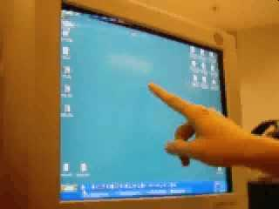
รูปที่ 3-5 เฟรมภาพปัจจุบัน
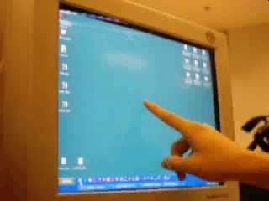
รูปที่ 3-6 เฟรมภาพก่อนหน้า
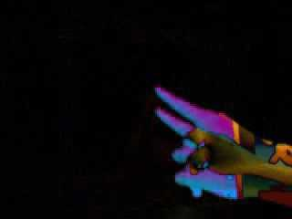
รูปที่ 3-7 เฟรมภาพหลังจากการทำ Frame Difference
3.3.2.2 Noise Removing
หลังจากที่ทำ Frame Difference แล้วภาพที่ได้จะมีข้อมูลภาพในส่วนที่ไม่ต้องการเกิดขึ้นเป็นจำนวนมาก ซึ่งส่วนใหญ่จะอยู่เดี่ยวๆ หรืออยู่เป็นกลุ่มเล็กๆ ถ้าไม่ทำการลบข้อมูลในส่วนนี้ทิ้งไปก่อนอาจจะทำให้หาตำแหน่งปลายนิ้วผิดพลาดได้ ดังนั้นในส่วนนี้จะทำการลบข้อมูลภาพในส่วนที่ไม่ต้องการทิ้งไป โดยจะใช้การพิจารณากับตำแหน่งรอบข้าง ถ้ารอบข้างของจุดนั้นๆ ไม่มีข้อมูลที่ต้องการอยู่ก็จะลบตำแหน่งนั้นทิ้งไป ในทางกลับกันถ้ารอบข้างของจุดนั้นๆ มีข้อมูลอยู่ก็จะไม่ทำการลบจุดนั้นทิ้ง

for (int i = 0; i < size; i++){
if (data[i] > 40)
data[i] = 1;
else
data[i] = 0;
a[i] = data[i];
}
for (i = 0; i < y; i++){
for (int j = 0; j < x; j++){
data[(i*x)+j] = a[(i*x)+j] + a[((i-1)*x)+j] + a[((i-1)*x)+j-1]
+ a[(i*x)+j-1] + a[((i+1)*x)+j-1] + a[((i+1)*x)+j]
+ a[((i+1)*x)+j+1] + a[((i-1)*x)+j+1] + a[(i*x)+j+1];

if (data[(i*x)+j] > 4)
data[(i*x)+j] = 255;
else
data[(i*x)+j] = 0;
}
}

ตารางที่ 3-4 การทำ Noise Removing

จาก source code ข้างบน ลูป for อันบนจะเป็นการกำหนดค่าประจำตำแหน่งให้แต่ละตำแหน่งโดยจะมีการกำหนดค่า threshold ขึ้นมา ซึ่งจะกำหนดเป็นเท่าไหร่แล้วแต่ความเหมาะสม ในที่นี้จะมีค่า 40 ซึ่งถ้าตำแหน่งนั้นมีค่ามากกว่า 40 จะทำการกำหนดค่าประจำตำแหน่งเป็น 1 แต่ถ้ามีค่าน้อยกว่า 40 จะกำหนดค่าประจำตำแหน่งเป็น 0
ส่วนลูป for อันล่างจะทำการพิจารณาจุดรอบข้าง 8 จุด แล้วนำค่าประจำตำแหน่งมาบวกกันทั้ง 9 จุด รวมตำแหน่งปัจจุบันด้วย และกำหนดค่า threshold = 4 โดยถ้าผลบวกออกมามีค่ามากกว่า 4 จะถือว่าตำแหน่งนั้นเป็นข้อมูลภาพที่ต้องการ แต่ถ้ามีค่าน้อยกว่า 4 จะถือว่าเป็นข้อมูลภาพที่ไม่ต้องการ ซึ่งการกำหนดค่า threshold อาจจะกำหนดมากกว่า หรือน้อยกว่า 4 ก็ได้ แต่ถ้าเราทำการกำหนดให้มีค่ามากจนเกินไป อาจจะไปลบในส่วนที่เป็นข้อมูลที่เราต้องการได้ และถ้ากำหนดให้น้อยจนเกินไป ข้อมูลที่เราไม่ต้องการอาจจะไม่ถูกลบอีกได้เช่นกัน ผลจากการทำ Noise Removing แสดงได้ดังรูปข้างล่าง

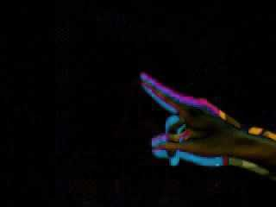
รูปที่ 3-8 ภาพก่อนการทำ Noise Removing

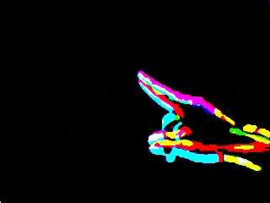
รูปที่ 3-9 ภาพหลังจากการทำ Noise Removing

3.3.2.3 Dilation
คือ การขยายพิกเซล โดยสามารถกำหนดได้ว่าให้ขยายออกในทิศทางใด ใช้เพื่อเพิ่มขนาดของจุดให้มีขนาดใหญ่ขึ้น เพราะว่าหลังจากการทำ Noise Removing นั้นอาจทำให้ขอบของรูปหายไป การเพิ่มขนาดก็จะทำให้การหาปลายนิ้วโดยใช้ Frame Difference หาได้ง่ายขึ้น ซึ่งจะทำให้เห็นความแตกต่างชัดเจนมากขึ้น ถึงแม้ว่าจะมีการเปลี่ยนแปลงของเฟรมที่เอามาเปรียบเทียบกันน้อยก็ตาม โดยใช้วินโดว์ขนาด 3*3 เป็นขอบเขตที่ใช้ในการขยายพิกเซล
0 | 0 | 0
0 | 255 | 0
0 | 0 | 0

รูปที่ 3-10 ก่อนการทำ Dilation
255 | 255 | 255
255 | 255 | 255
255 | 255 | 255

รูปที่ 3-11 หลังการทำ Dilation

3.3.3 ตีความหมายและจำลองสัญญาณเมาส์
ในส่วนนี้จะทำการหาตำแหน่งปลายนิ้ว เพื่อนำมาทำการตีความหมายว่าผู้ใช้จะทำการเลื่อนเมาส์ คลิ้กเมาส์ ดับเบิลคลิ้ก หรือ Drag Drop แล้วจะทำการจำลองสัญญาณเมาส์ให้กับระบบปฏิบัติการทำงานต่อไป
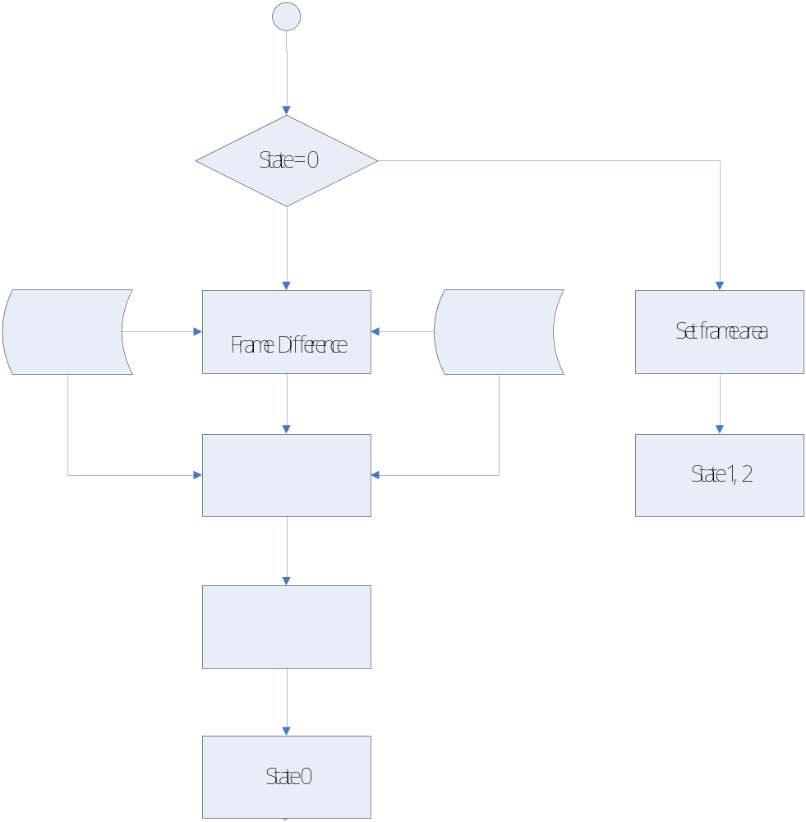
รูปที่ 3-12 Flow chart ในส่วนของการตีความหมายและจำลองสัญญาณเมาส์

3.3.3.1 ขอบเขตหน้าจอ
เป็นข้อมูลที่เก็บไว้เมื่อเริ่มต้นโปรแกรม โดยจะเก็บขอบเขตของหน้าจอไว้เพื่อที่จะหาปลายนิ้วเฉพาะบริเวณนี้เท่านั้น ทำให้ไม่เสียเวลาในการหาปลายนิ้วมากจนเกินไป

bool CPreProgramDlg::InScreen(long point, int width, int height) // check point in screen
{
int xxx = point % width;
สมการเส้นตรง
int yyy = point / width;
int count = 0;

if ( ((height/2)-Inf.LeftUpY) >= (Inf.m1*((width/2)-Inf.LeftUpX)) ) {
if ((yyy-Inf.LeftUpY) >= (Inf.m1*(xxx-Inf.LeftUpX))) {
count++;
}
1
}else {
if ((yyy-Inf.LeftUpY) <= (Inf.m1*(xxx-Inf.LeftUpX))) {
count++;
}
}

if (((height/2)-Inf.LeftDownY) >= (Inf.m2*((width/2)-Inf.LeftDownX))) {
if ((yyy-Inf.LeftDownY) >= (Inf.m2*(xxx-Inf.LeftDownX))) {
count++;
}
2
}else {
if ((yyy-Inf.LeftDownY) >= (Inf.m2*(xxx-Inf.LeftDownX))) {
count++;
}
}

if (((height/2)-Inf.LeftUpY) <= (Inf.m3*((width/2)-Inf.LeftUpX))) {
if ((yyy-Inf.LeftUpY) <= (Inf.m3*(xxx-Inf.LeftUpX))) {
3
count++;
}
}else {
if ((yyy-Inf.LeftUpY) >= (Inf.m3*(xxx-Inf.LeftUpX+20))) {
count++;
}
}

if (((height/2)-Inf.RightUpY) >= (Inf.m4*((width/2)-Inf.RightUpX))) {
if ((yyy-Inf.RightUpY) >= (Inf.m4*(xxx-Inf.RightUpX))) {
count++;
}
4
}else {
if ((yyy-Inf.RightUpY) <= (Inf.m4*(xxx-Inf.RightUpX))) {
count++;
}
}

if (count == 4) {
return true;
}

return false;
}

ตารางที่ 3-5 การหาขอบเขตของหน้าจอ

โดยที่ 1 คือ การตรวจสอบกับขอบจอด้านบน
  - คือ การตรวจสอบกับขอบจอด้านล่าง
  - คือ การตรวจสอบกับขอบจอด้านซ้าย
  - คือ การตรวจสอบกับขอบจอด้านขวา
ตารางข้างบนเป็นฟังก์ชันที่ใช้ในการตรวจสอบว่าตำแหน่งปลายนิ้วอยู่ในจอหรือไม่โดยใช้วิธีการก็คือ มีการคำนวณสมการเส้นตรง 4 สมการที่ใช้ระบุขอบเขตของจอ และใช้จุดกลางจอเป็นจุดในการเปรียบเทียบว่า ควรจะใช้ค่ามากกว่าหรือน้อยกว่าในการเปรียบเทียบ

y - y₁ = m( x - x₁)

จากสมการจะเห็นว่า ถ้าใช้เครื่องหมายน้อยกว่า จะบอกไม่ได้ว่าจุดที่รับเข้ามานั้น อยู่ทางซ้ายหรือขวาของเส้นที่เป็นสมการจนกว่าจะรู้ค่า m ซึ่งก็คือความชัน ทำให้ไม่สามารถเขียนโปรมแกรมระบุได้ว่าให้ใช้เครื่องหมายมากกว่าหรือน้อยว่าในการเปรียยบเทียบ จึงใช้จุดกลางจอเป็นจุดในการอ้างอิงเพื่อเลือกเครื่องหมายเพราะจุดกลางจอจะอยู่ในจอเสมอ ผลจากการหาขอบเขตหน้าจอสามารถแสดงได้ดังรูปข้างล่าง

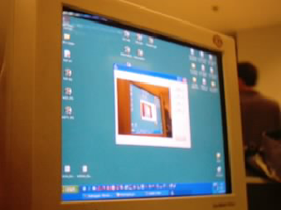
รูปที่ 3-13 ภาพก่อนการหาขอบเขตหน้าจอ

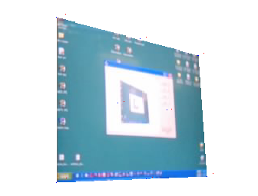
รูปที่ 3-14 ภาพหลังจากการหาขอบเขตหน้าจอ

3.3.3.2 หาปลายนิ้วจาก Frame Difference
นำภาพที่ได้จากการทำ Frame Difference มาหาปลายนิ้ว ซึ่งจะทำการหาเฉพาะบนหน้าจอเท่านั้น โดยจะทำการหาตำแหน่งที่มีค่ามากกว่าศูนย์ที่อยู่สูงที่สุด ซึ่งจะถือว่าเป็นปลายนิ้วนั่นเอง ดังนั้นในการชี้ตำแหน่งบนหน้าจอ จะต้องทำการชี้ให้ปลายนิ้วอยู่ตำแหน่งสูงสุดด้วย ไม่เช่นนั้นตำแหน่งที่ได้จะไม่ใช่ตำแหน่งของปลายนิ้วมือ

if (PointFinger != -1) {
long begin = PointFinger - (width*20) - 10;
long end = PointFinger + (width*10) + 20;
for (int i=begin; i<=end; i++) {
if ( InScreen(i,width,height) ) {
if (Cdata[i*3] > ts) {
if (i > tempPoint) {
tempPoint = i;
}
}else if (Cdata[i*3+1] > ts) {
if (i > tempPoint) {
tempPoint = i;
1
}
}else if (Cdata[i*3+2] > ts) {
if (i > tempPoint) {
tempPoint = i;
}
}
}

s--;
if (s == 0) {
s = size;
i = i+(width-size);
}
}
}else {
for (int i=0; i<Csize; i++) {
if ( InScreen(i,width,height) ) {
if (Cdata[i*3] > ts) {
if (i > tempPoint) {
tempPoint = i;
}
}else if (Cdata[i*3+1] > ts) {
if (i > tempPoint) {
2
tempPoint = i;
}
}else if (Cdata[i*3+2] > ts) {
if (i > tempPoint) {
tempPoint = i;
}
}
}
}
}
ตารางที่ 3-6 การหาปลายนิ้วจากภาพที่ทำ frame difference
จาก source code ด้านบนจะแบ่งออกเป็น 2 ส่วน ดังนี้
- ในส่วนที่ 1 จะทำงานเมื่อมีตำแหน่งปลายนิ้วค่าเก่าอยู่ หมายความว่า ถ้าเฟรมภาพก่อนหน้านี้สามารถหาตำแหน่งปลายนิ้วได้ ก็จะเข้ามาทำในส่วนนี้ เริ่มแรกจะใช้ตำแหน่งปลายนิ้วค่าเก่าเป็นจุดศูนย์กลางแล้วตีกรอบ ขนาด 30*30 พิกเซล เพื่อที่จะให้พื้นที่ในการหาลดลง หลังจากนั้นจะใช้ฟังก์ชัน InScreen() ในการตรวจสอบว่า ตำแหน่งของรูปภาพที่กำลังพิจารณาอยู่นั้นอยู่บนหน้าจอหรือไม่ ถ้าอยู่บนหน้าจอก็จะทำการตรวจสอบตำแหน่งนั้น ซึ่งในตำแหน่งหนึ่งๆ จะมีค่าอยู่ 3 ค่า คือ R, G, B เราจะทำการตรวจสอบทั้ง 3 ค่า ถ้าค่าใดค่าหนึ่งมีค่ามากกว่าค่า threshold ก็จะถือว่าตำแหน่งนั้นเกิดการเปลี่ยนแปลงขึ้น แล้วเก็บค่าตำแหน่งนั้นไว้ ถ้าตำแหน่งใดมีค่าพิกัดแกน Y สูงสุด จะถือว่าตำแหน่งนั้นเป็นปลายนิ้ว
- ในส่วนที่ 2 จะทำงานเมื่อไม่มีตำแหน่งปลายนิ้วค่าเก่าอยู่ หมายความว่า ระบบไม่สามารถหาตำแหน่งปลายนิ้วในเฟรมที่แล้วได้ อาจเกิดจากไม่มีนิ้วปรากฏบนหน้าจอ หรือมีนิ้วปรากฏบนหน้าจอแต่เกิดข้อผิดพลาดในการตรวจสอบ ดังนั้นระบบจะต้องตรวจสอบหาตำแหน่งปลายนิ้วโดยทำการสแกนทั้งหน้าจอ และใช้วิธีการตรวจสอบเช่นเดียวกับกรณีข้างต้น

3.3.3.3 หาปลายนิ้วจากรูปสี
นำภาพที่ได้จากส่วน Image Capture มาหาตำแหน่งปลายนิ้ว โดยจะใช้ระดับสีของนิ้วมาเป็นข้อมูลในการหา โดยก่อนที่จะทำการหาจะต้องทำการปรับแสงภาพให้เท่ากับเมื่อเริ่มต้นโปรแกรมเสียก่อน มิฉะนั้นอาจตรวจสอบปลายนิ้วไม่พบ

long CPreProgramDlg::FindColorPoint(BYTE *Cdata, int size, int width, int height)
{
int s = size; // 30*3
long begin = (FDPointFinger - (width*20) - 10)*3;
long end = (FDPointFinger + (width*10) + 20)*3;
long tempPointC = -1;

for (int i=begin; i<=end; i++) {
if ( (i%3) == 0 ) {
// White Balance //
int ref1 = Inf.BaseB1 - tempdata[Inf.Base1];
1 int ref2 = Inf.BaseG1 - tempdata[Inf.Base1+1];
int ref3 = Inf.BaseR1 - tempdata[Inf.Base1+2];
การปรับแสง

Cdata[i] = Cdata[i] + ref1;
2
Cdata[i+1] = Cdata[i+1] + ref2;
Cdata[i+2] = Cdata[i+2] + ref3;

if (InScreen(i/3,width,height)) {
if (isFingerColor()){
if (i > tempPointC)
หาปลายนิ้ว
tempPointC = i;
}
}
}
return tempPointC;
}
ตารางที่ 3-7 หาปลายนิ้วจากภาพสี

ในการหาปลายนิ้วจากภาพสีนั้นเริ่มแรกจะนำค่าตำแหน่งปลายนิ้วที่ได้จากการทำ Frame Difference เป็นจุดศูนย์กลาง แล้วตีกรอบเพื่อหาปลายนิ้วขนาด 30*30 หลังจากนั้นจะต้องทำการปรับแสงภาพก่อน โดนการปรับแสงจะแบ่งออกเป็น 3 ส่วนดังนี้
- เนื่องจากการปรับแสงนั้นจะต้องมีจุดไว้อ้างอิงก่อน ซึ่งจุดนี้จะหาได้เมื่อเริ่มต้นโปรแกรม โดยจะใช้ตำแหน่งขอบจอเป็นจุดอ้างอิง โดยในส่วนแรกเป็นการหาผลต่างของจุดอ้างอิงกับตำแหน่งอ้างอิงบนภาพปัจจุบัน
- ส่วนที่ 2 จะนำค่าได้ มาบวกเข้ากับทุกตำแหน่งในกรอบขนาด 30*30
หลังจากนั้นจะใช้ฟังก์ชัน InScreen() เพื่อตรวจสอบการอยู่บนหน้าจอของตำแหน่งที่รับเข้ามา แล้วถ้าตำแหน่งนั้นมีสีใกล้เคียงกับระดับสีนิ้วมือ ก็จะเก็บตำแหน่งนั้นไว้ และถ้าตำแหน่งนั้นมีค่าพิกัดแกน Y มากสุดแล้วก็จะถือว่าเป็นปลายนิ้ว

3.3.3.4 วิเคราะห์
เป็นส่วนที่นำเอาตำแหน่งปลายนิ้วที่ได้จากการหาโดยใช้ Frame Difference และการหาโดยใช้สีมาเปรียบเทียบกัน ถ้าอยู่ห่างกันไม่เกิน 5 พิกเซล ก็จะถือว่าตำแหน่งนั้นคือปลายนิ้ว แต่ถ้าไม่ใกล้เคียงกันก็จะกลับไปในส่วน Image Capture

if ( ((Cx-Gx) >= -size) && ((Cx-Gx) <= size) &&
((Cy-Gy) >= -size) && ((Cy-Gy) <= size) ) {
return true;
}else{
return false;
}

ตารางที่ 3-8 ตรวจสอบความใกล้เคียงกันของจุด 2 จุด

3.3.3.5 ตรวจสอบการเลื่อนตำแหน่งเมาส์ (State 0)
State นี้จะตรวจสอบว่าถ้าตำแหน่งปลายนิ้วอยู่ที่เดิมนานกว่า 1 วินาที จะเปลี่ยน state เป็น state 1 แต่ถ้าอยู่ที่เดิมน้อยกว่า 1 วินาที จะถือว่าเป็นการเลื่อนตำแหน่งของเมาส์ ก็จะไปทำการจำลองสัญญาณ mouse move ดังรูปที่ 3-15
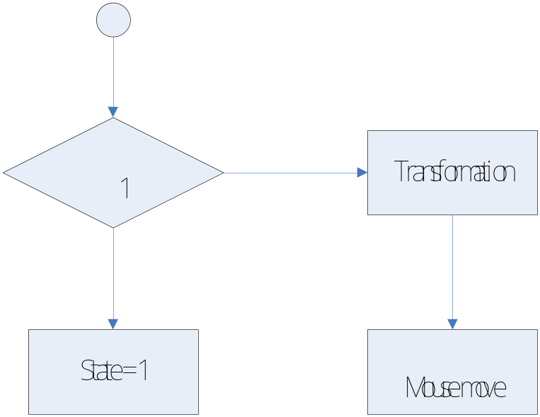
รูปที่ 3-15 Flow chart การทำงานของ state 0

if (PointFinger == FDPointFinger) {
countBClick++;
if (countBClick >= Inf.FrameRate) {
m_state = 1;
TempClickPoint = FDPointFinger;
}
}else{
PointFinger = FDPointFinger;
SetCursorPos(PosX,PosY);
}

ตารางที่ 3-9 การทำงานของ state 0

เริ่มแรกจะทำการตรวจสอบว่าถ้าตำแหน่งปลายนิ้วปัจจุบัน เท่ากับตำแหน่งปลายนิ้วของเฟรมภาพก่อนหน้า ซึ่งก็คือปลายนิ้วอยู่ที่เดิม แล้วก็จะทำการตรวจสอบว่าถ้าปลายนิ้วอยู่ที่เดิมนานกว่า Inf.FrameRate ซึ่งก็คือ ค่าเฟรมเรตของเวบแคม ก็จะเปลี่ยน state เป็น state 1 แล้วเก็บตำแหน่งนั้นไว้ แต่ถ้าตำแหน่งปลายนิ้วไม่อยู่ที่เดิม จะเรียกฟังก์ชัน SetCursorPos(x,y) ซึ่งจะทำการเลื่อนตำแหน่งเมาส์ไปอยู่ในตำแหน่งที่ใส่ค่าเข้าไป
3.3.3.6 Geometric Transformation
เป็นส่วนที่ทำการแปลงตำแหน่งปลายนิ้วที่ได้ไปเป็นตำแหน่งบนหน้าจอจริงๆ โดยการแปลงจะใช้วิธี Geometric Transformations ซึ่งจะใช้สมการดังต่อไปนี้

r(x,y) = c₁x³ + c₂y³ + c₃x²y + c₄xy² + c₅xy + c₆x + c₇y + c₈
s(x,y) = c₉x³ + c₁₀y³ + c₁₁x²y + c₁₂xy² + c₁₃xy + c₁₄x + c₁₅y + c₁₆

 | x₁³ | y₁³ | x₁²y₁ | x₁y₁² | x₁y₁ | x₁ | y₁ | 1 |  | c₁ |  |  | x₁'
 | x₂³ | y₂³ | x₂²y₂ | x₂y₂² | x₂y₂ | x₂ | y₂ | 1 |  | c₂ |  |  | x₂'
 | x₃³ | y₃³ | x₃²y₃ | x₃y₃² | x₃y₃ | x₃ | y₃ | 1 |  | c₃ | = |  | x₃'
 | . | . | . | . | . | . | . | . |  | . |  |  | .
 | . | . | . | . | . | . | . | . |  | . |  |  | .
 | . | . | . | . | . | . | . | . |  | . |  |  | .
 | x₈³ | y₈³ | x₈²y₈ | x₈y₈² | x₈y₈ | x₈ | y₈ | 1 |  | c₈ |  |  | x₈'
a1[8][8] result[8] b1[8]
โดยตำแหน่งของ x₁, x₂ ,…, x₈ และ x₁', x₂' ,…, x₈' แสดงได้ดังรูปที่ 3-16 ซึ่งรูปด้านซ้ายเป็นรูปหน้าจอที่เวบแคมมองเห็น ส่วนรูปด้านขวาเป็นรูปหน้าจอจริงๆ
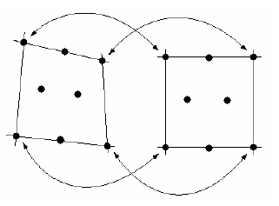
1
3
6 66 66 676 7
8
1'
6'
3'
8'
รูปที่ 3-16 การแปลงหน้าจอที่เวบแคมมองเห็น มาเป็นหน้าจอจริงๆ
จากสมการข้างบนสามารถหาค่าคงที่ c₁,c₂,…,c₈ ได้โดยใช้ source code ในตารางที่ 3-10 ซึ่งตัวแปรต่างๆ จะเป็นไปตามรูปแบบการคูณกันของเมทริกซ์ด้านล่าง

double a1[8][8] = { … };
double b1[8] = { … };
double result[8];
double m = 0;
int n = 8;

for (int i=0; i<=(n-2); i++) {
for (int j=i+1; j<=(n-1); j++) {
m = a1[j][i] / a1[i][i];
a1[j][i] = 0;
b1[j] = b1[j] - m*b1[i];
for (int k=i+1; k<=(n-1); k++) {
a1[j][k] = a1[j][k] - m*a1[i][k];
}
}
}

Inf->result[n-1] = b1[n-1] / a1[n-1][n-1];

for (i=(n-2); i>=0; i--) {
for (int j=i+1; j<=(n-1); j++) {
b1[i] = b1[i] - a1[i][j]*Inf->result[j];
Inf->result[i] = b1[i] / a1[i][i];
}
}

ตารางที่ 3-10 แสดงการหาค่าคงที่ c₁,c₂…,c₈

3.3.3.7 ตรวจสอบการคลิ้กเมาส์ (State 1)
หลังจากที่ตรวจสอบแล้วว่าตำแหน่งปลายนิ้วอยู่ที่เดิมนานกว่า 1 วินาที ก็จะเข้ามาทำงานใน state 1 ซึ่งจะทำการตรวจสอบการออกจากตำแหน่งเดิม และการกลับมาที่ตำแหน่งเดิมของปลายนิ้ว โดยสามารถอธิบายได้ด้วยรูปที่ 3-17 ซึ่งมีขั้นตอนดังต่อไปนี้
- ตรวจสอบว่าตำแหน่งปลายนิ้วเลื่อนออกจากกรอบสี่เหลี่ยมขนาด 13*13 พิกเซล หรือไม่ดังสมการด้านล่าง

x-6 <= x' <= x+6
y-6 <= y' <= y+6
โดยที่ (x,y) คือ ตำแหน่งเดิม
(x',y') คือ ตำแหน่งปัจจุบัน

ถ้าใช่ก็จะไปตรวจสอบในขั้นตอนต่อไป แต่ถ้าไม่ใช่ก็จะกลับไปในส่วน Image Capture ซึ่งจะไปดึงรูปจากเวบแคมมาใหม่
- ตรวจสอบว่าตำแหน่งปลายนิ้วกลับมายังจุดที่ค้างไว้เดิมภายใน 1 วินาทีหรือไม่ ถ้าใช่ก็จะไปตรวจสอบต่อในขั้นตอนต่อไป แต่ถ้าไม่ใช่ก็จะกลับไปในส่วน Image Capture

- ตรวจสอบว่าก่อนหน้านั้นมีการทำ Drag ค้างไว้หรือไม่ ถ้าใช่จะถือว่าเป็นการ Drop ก็จะทำการจำลองสัญญาณ Left up แต่ถ้าไม่ใช่ก็จะทำการจำลองสัญญาณเมาส์คลิ้กและเปลี่ยนไป state 2

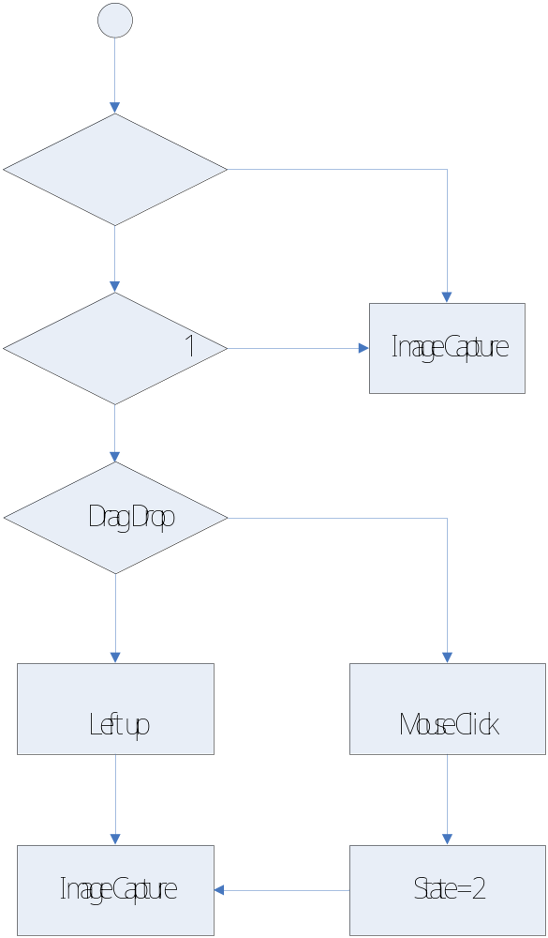
รูปที่ 3-17 Flow chart การทำงานของ state 1

if (outClick) {
CountScreen = 0;
countClick++;
if (countClick <= Inf.FrameRate) {
if (CheckPointClose(TempClickPoint,PointFinger)) {
if (DragDrop) {
m_state = 0;
MouseLeftUP();
}else{
m_state = 2;
outClick = false;
MouseClick();
}
}
}else {
if (DragDrop) {
m_state = 0;
DragDrop = true;
}else {
m_state = 0;
}
}
}else {
if (!CheckPointClose(TempClickPoint,PointFinger))
outClick = true;
}

ตารางที่ 3-11 การทำงานใน state 1

ในการจำลองสัญญาณ Left up สามารถทำได้โดยใช้ source code ในตารางที่ 3-12 โดยจะใช้ฟังก์ชัน SendInput () ซึ่งเป็นฟังก์ชั่นในการจำลองสัญญาณคีย์บอร์ด และเมาส์ซึ่งจะไม่ใช่การส่งเมสเซสไปหาระบบปฏิบัติการ แต่เป็นการจำลองสัญญาณทางฮาร์ดแวร์ คือเราสามารถสร้างสัญญาณการคลิกส์เมาส์หรือกดคีย์บอร์ดโดยที่ไม่ต้องกดที่เมาส์หรือกดปุ่มคีย์บอร์ดเลย ซึ่งในการใช้ฟังก์ชัน SendInput() จะต้องกำหนด type ให้เป็น INPUT_MOUSE และกำหนด Flags เป็น MOUSEEVENTF_LEFTUP

in.type = INPUT_MOUSE;
in.mi.dx = point->x;
in.mi.dy = point->y;
in.mi.dwFlags = MOUSEEVENTF_LEFTUP;
in.mi.mouseData = 0;
in.mi.time = 0;
SendInput(1,&in,sizeof(in));

ตารางที่ 3-12 การจำลองสัญญาณ Left up

ในการจำลองสัญญาณเมาส์คลิ้ก จะต้องใช้ฟังก์ชัน SendInput() 2 ครั้ง โดยครั้งแรกจะส่งสัญญาณ Left down แล้วตามด้วยสัญญาณ Left up ซึ่งก็จะถือว่าเป็นการคลิกส์ 1 ครั้ง

in.type = INPUT_MOUSE;
in.mi.dx = point->x;
in.mi.dy = point->y;
in.mi.dwFlags = MOUSEEVENTF_LEFTDOWN;
Left down
in.mi.mouseData = 0;
in.mi.time = 0;
SendInput(1,&in,sizeof(in));

in.type = INPUT_MOUSE;
in.mi.dx = point->x;
in.mi.dy = point->y;
Left up
in.mi.dwFlags = MOUSEEVENTF_LEFTUP;
in.mi.mouseData = 0;
in.mi.time = 0;
SendInput(1,&in,sizeof(in));

ตารางที่ 3-13 การจำลองสัญญาณเมาส์คลิ้ก

3.3.3.8 ตรวจสอบการดับเบิลคลิ้กและการ Drag (State 2)
หลังจากที่ชี้นิ้วที่อยู่ตำแหน่งเดิมนานกว่า 1 วินาที แล้วออกจากจุดเดิม และกลับเข้ามาภายใน 1 วินาที ก็จะเข้ามาทำงานใน state 2 ซึ่ง state นี้จะทำตรวจสอบการดับเบิลคลิ้กเมาส์ และการ Drag โดยมีขั้นตอนการทำงานดังนี้
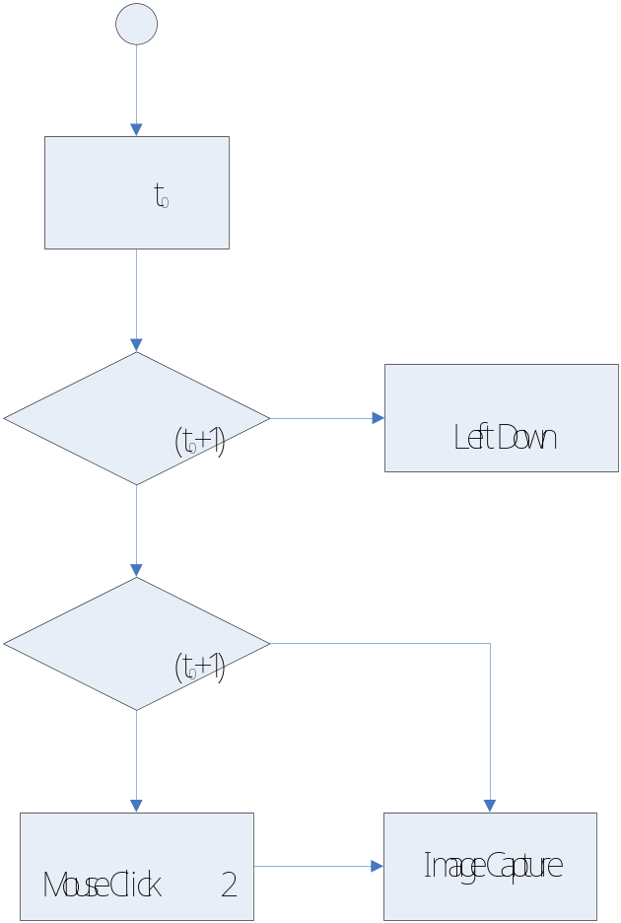
รูปที่ 3-18 Flow chart การทำงานของ state 2
- ตรวจสอบว่าตำแหน่งนิ้วเคลื่อนที่ออกจากจุดเดิม และกลับมาภายใน 1 วินาทีหรือไม่ ถ้าใช่จะเป็นการทำดับเบิลคลิ้ก
- ถ้านิ้วอยู่ตำแหน่งเดิมเกิน 1 วินาทีแล้วก็จะถือว่าเป็นการ Drag

if (countDBClick <= Inf.FrameRate) {
if (outClick) {
outClick = false;
MouseClick();
m_state = 0;
}
}else {
PointFinger = -1;
if (!outClick) {
DragDrop = true;
m_state = 0;
outClick = false;
MouseLeftDowd();
}else {
PointFinger = -1;
m_state = 0;
}
}
ตารางที่ 3-14 การทำงานใน state 2

ในการจำลองสัญญาณดับเบิลคลิ้ก จะต้องส่งสัญญาณ Left down และ Left up ตามลำดับอีกหนึ่งครั้ง เนื่องจากใน State 1 มีการส่งสัญญาณเมาส์คลิ้กไปแล้วหนึ่งครั้ง และใน State นี้ส่งไปอีกหนึ่งครั้งติดต่อกัน ก็จะถือว่าเป็นดับเบิลคลิ้ก

in.type = INPUT_MOUSE;
in.mi.dx = point->x;
in.mi.dy = point->y;
in.mi.dwFlags = MOUSEEVENTF_LEFTDOWN;
in.mi.mouseData = 0;
in.mi.time = 0;
SendInput(1,&in,sizeof(in));

ตารางที่ 3-15 การจำลองสัญญาณ Left down

